- 客户管理模块
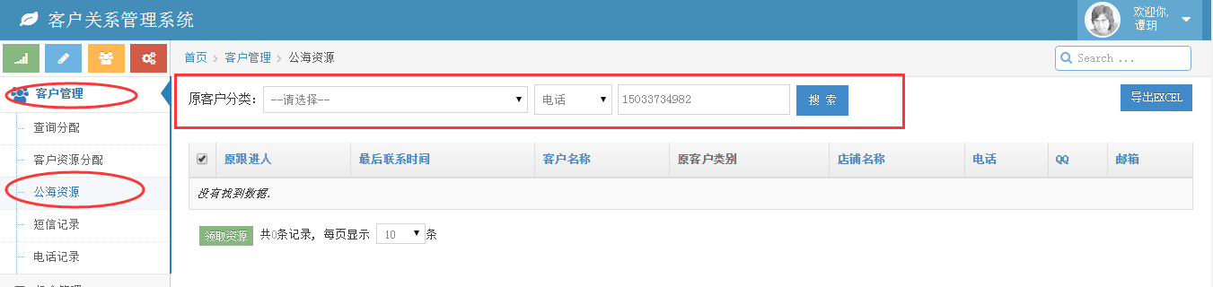
- 在客户管理模块中增添一项【黑名单资源】（即表示进入黑名单的资源是无效资源），同时在电销的客户类别中，增添一个【10类黑名单】（如：电销员将客户A标记为10类资源，就自动流入到客户模块中的【黑名单资源】中。
- 客户管理-查询分配-新建客户模块中，添加一项输入电话可直接拨打对方电话，同时若是库里有相同的电话，则提示电话在谁的库里。
- 客户管理-查询分配-新建客户模块中，增加一项资源分配人。
- 在客户管理模块-公海资源子模块中，在上方搜索栏处增加一个时间段的选项，可以按照资源丢入公海的时间来选择客户领取分配。比如下图一样明细（‘标签’那里其实就是我们目前公海的原客户类别）时间段、跟进人、通讯工具、其它选项等：
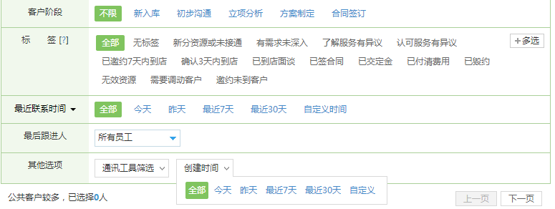
- 机会管理模块
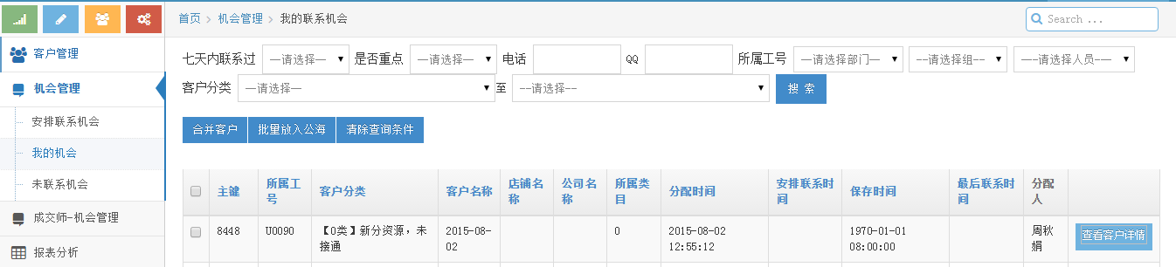
- 机会管理模块（包含成交师机会管理）中，在客户详情页中，开通【经理级及以上级别可调客户类别】的功能。（意思是：经理进入某个被电销不小心标记6类客户的详情页中，可以将客户的类别调回其它的类别。经理级别权限，可以更改客户的任何类别。）
- 在【我的机会】中【合并客户】功能需要改善一下。合并客户代表将两个某一点（比如电话或者名称等）相同的客户合并在一起，而不是选择其中一个。现在的功能是，同一个客户不同号码合并的时候，电话信息等条件只能选择一个，尤其是电话号码，只能选择一个。所以，合并客户选项，需要改善一下选择条件。
- 我的机会中，增加一项搜索条件【分配人】。
- 在我的机会里，增加一项【批量分类】，可以将一些早期数据一起分类。

